大和明珠標準作業程序書
作業名稱 | 消防總機操作標準作業流程
制訂時間 | 111.06.01 | 制訂人員 | 何永隆
作業流程 |  |  | 備註
受信總機操作程序：
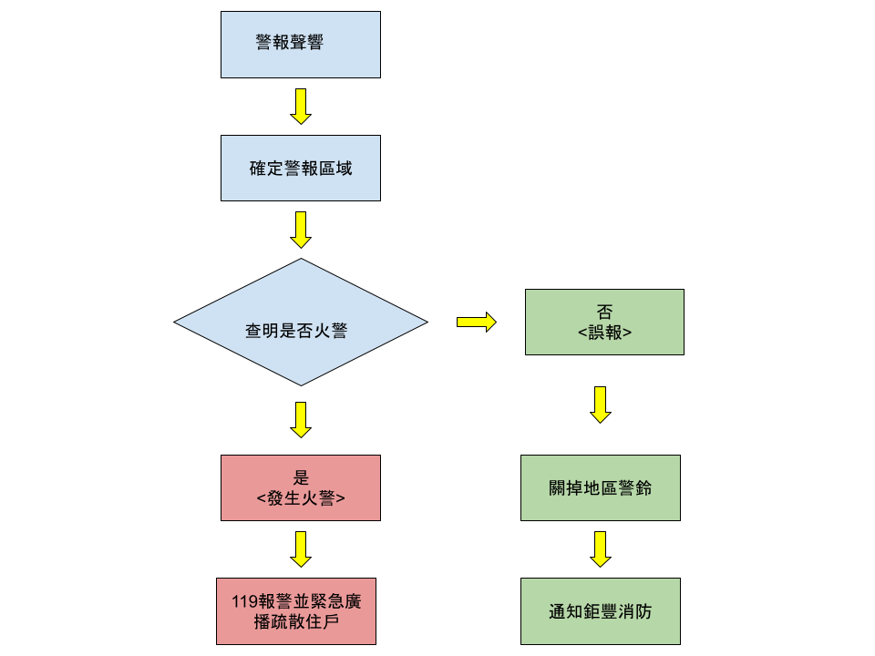

受信總機如下圖：
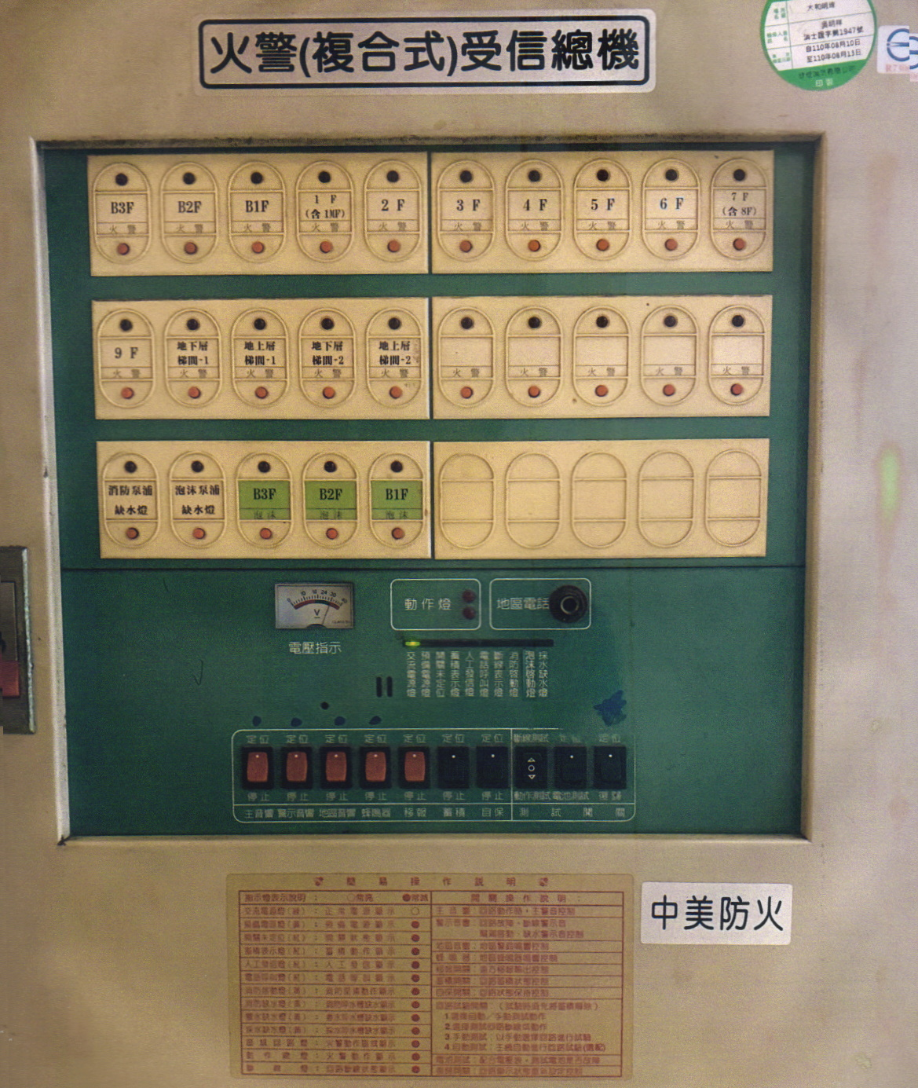
安全及注意事項 |  |  | 備註
如下重大事故發生，請立即聯絡  - 汙廢水溢出  - 自來水正常供應下，住戶停水  - 重大漏水並有立即損害其他設備之虞  - 公共總開關跳電  - 消防泵浦不正常啟動或停止  - 發電機組不正常啟動或停止 |  |  | 24H服務專線：2313-3860  謝先生：0932-625381

